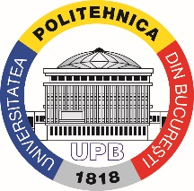 | Universitatea POLITEHNICA din Bucureşti  Facultatea de Ingineria şi Managementul Sistemelor Tehnologice  (021) 4029520, (021) 4029302/ Fax: 0213107753  http://www.imst.pub.ro | 

Departamentul Mașini și Sisteme de Producție

Studii universitare de Licenţă
Domeniul Inginerie Industrială
Programul de studii Mașini – Unelte și Sisteme de Producție

TEMA
PROIECTULUI DE DIPLOMĂ
................................................................................................................................................................................................................................

Autor,

Absolvent …………………………

Conducător ştiinţific,

………………………………………………

Decan, Director de departament,

Prof. dr. ing. Cristian DOICIN Prof. dr. ing. Tiberiu DOBRESCU

2015

